

Fête de la Création

« Dans notre foi en l'amour de Dieu, le créateur, nous reconnaissons avec gratitude le cadeau de la création, la valeur et la beauté de la nature. Mais nous voyons avec effroi que les biens de la terre sont surexploités sans considération de leur valeur propre, sans tenir compte de leur caractère limité et sans égards pour le bien des générations futures.
Nous voulons coopérer ensemble à créer des conditions de vie durables pour l'ensemble de la création. Responsables devant Dieu, nous devons dégager et développer des critères communs pour déterminer ce que les hommes peuvent sans doute faire d'un point de vue scientifique et technologique, mais ne doivent pas faire d'un point de vue éthique. En tout cas, la dignité unique de chaque homme doit garder sa priorité par rapport à ce qui peut être fait par la technique.
Nous recommandons d'instituer une journée œcuménique de prière pour la sauvegarde de la création dans les Églises européennes. »
Charte Œcuménique signée en 2001 à Strasbourg (§ 9, Sauvegarder la création) par le Conseil des Eglises européennes (KEK) et le Conseil des Conférences Episcopales Européennes (CCEE)
Saint François D’Assise (Taizé)
Patron des écologistes

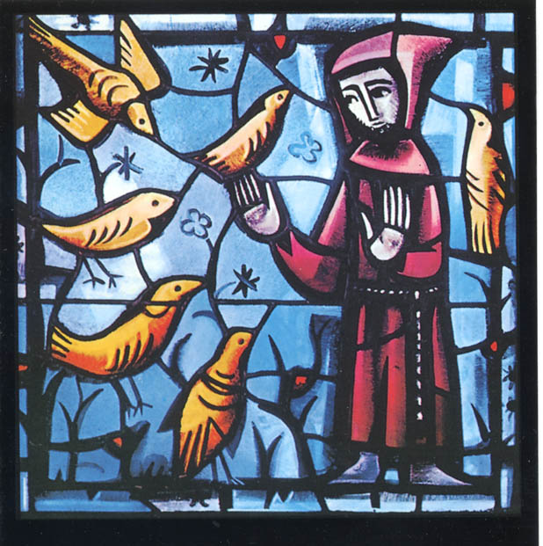

« La bonté, la beauté et la fécondité de la création constituent la première vocation de l'homme, et sont confiées à sa responsabilité ».
« La conversion à une mentalité et à des comportements écologiques naît d'une conversion à Dieu ».
« Qui est Dieu pour moi ? » : C'est de cette question qu'il nous faut partir. « Notre Dieu est un Dieu créateur qui veut la vie de ses créatures et ne veut pas les faire mourir ».
« Quand nous aurons vraiment pris conscience que toutes les créatures et nous-mêmes habitons ensemble la même demeure, une maison commune, voir que tout est destruction et gâchis autour de nous ne nous plaira plus. Le changement de mentalité qui doit conduire à la conversion du cœur commence par là. Ceux qui ne pensent qu'au gain, ne s'achemineront jamais sur la voie de la conversion ».
« Nous encourageons chaleureusement les Églises locales à participer à l'initiative du Temps pour la Création » (lancée en 2007 au 3ème rassemblement œcuménique européen de Sibiu (Roumanie), qui prévoit de dédier la période comprise entre le 1er septembre et le 4 octobre - fête de saint François d'Assise -, à la prière et aux actions en faveur de la création. Pour nous, localement, c’est aujourd’hui !)

Message des Conférences épiscopales d'Europe réunies du 1er au 5 septembre 2010 en pèlerinage en Hongrie, Slovaquie et Autriche. (extraits)

Fête de la Création

Une deuxième vie
à nos objets :
Le vide-grenier

Une manière d’avoir un impact bénéfique sur l’environnement en contribuant
- à la diminution de production de déchets,
- au prolongement de l’utilisation des ressources naturelles
- à la réduction de la quantité d’énergie requise pour produire et transporter des nouveaux produits.
… et une manière de faire des économies.

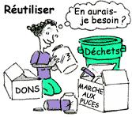
C’est la règle des 3 R du Consom’acteur
- Réduire la quantité de produits qui arrivent en fin de vie,
- Recycler les matières premières
- Réutiliser des produits ou certaines de leurs parties qui deviendraient autrement des déchets,

Fête de la Création

Le repas
De vrais couverts
pour éviter le jetable : un choix économique tout autant qu'écologique.
Un menu simple et local
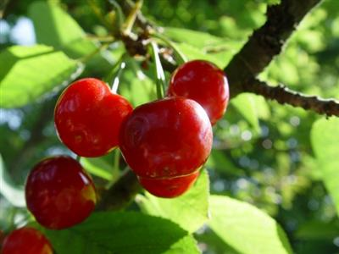
Rôti de porc - Pommes de terre boulangère.
Merci aux personnes qui les ont épluchées !
Fromage
du Cantal, fromage de notre région.
Clafoutis du presbytère
aux cerises du jardin du presbytère 2011
Utilisation du composteur de l'école
pour tous les déchets organiques de la cuisine.
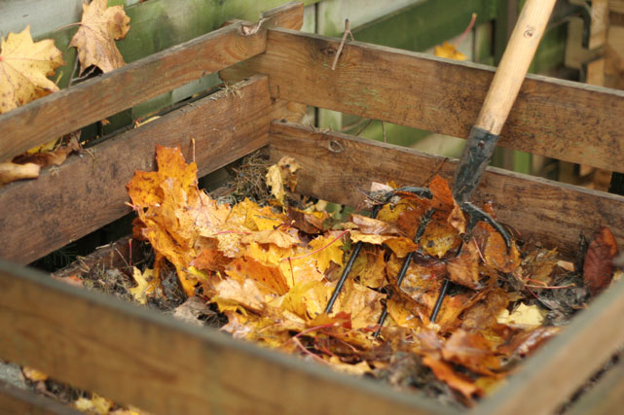
Ils représentent en moyenne 31% de nos poubelles, c'est autant en moins au Centre d'Enfouissement de St Flour !
La vaisselle !
Un service indispensable pour un moment qui peut aussi être convivial !

